关于组织申报2019年度
宁海县文化产业发展专项资金的通知

各乡镇人民政府，各街道办事处：
为推进我县文化产业高质量发展，现根据《中共宁海县委办公室、宁海县人民政府办公室关于印发<宁海县文化产业发展扶持办法>的通知》（宁党办﹝2018﹞9号）和《关于印发<宁海县文化产业发展扶持办法实施细则>的通知》（宁宣﹝2018﹞73号）文件要求，开展2019年度宁海县文化产业发展专项资金的组织申报工作，现将有关事项通知如下：
一、申报时间
2020年2月26日-2020年3月13日
二、申报对象：本县行政区域内依法注册独立核算的文化企业（不包括体育类企业和体育社会组织）和民办博物馆。
三、申报材料
（一）共性材料
①《宁海县文化产业发展专项资金申请表》及项目申报承诺书；
②企业营业执照、税务登记证、营业执照复印件（事业单位提供事业单位法人证书），法定代表人身份证明；
③项目照片（至少两张）；
④业务主管部门认为需提供的其他证明资料。
（二）个性材料
1、申报奖励类项目需提供：
①申报文化初创、高成长企业培育工程的企业需提供由税务部门出具的近两年企业纳税证明；
②申报影视剧、原创动画片投资奖励需提供发行许可证（或公映许可证）、与播出机构签订的合同或播出证明、点击量证明；
③申报一般性项目投资奖励需提供项目可行性研究报告、投资清单（或投资明细表）、增值税发票（或支付凭证）、合同等相关证明材料；
④申报主办或承办展会奖励需提供项目可行性研究报告、有效发票或支付凭证、相关媒体报道等材料；
⑤申报引进知名导演、影视剧组奖励需提供项目可行性研究报告、影视剧发行许可证（或公映许可证）、与播出机构签订的合同或播出证明。
2、申报贴息类项目需提供：
①项目可行性研究报告；
②与银行签订的贷款合同；
③贷款利息结算清单或支付凭证；
④项目投资清单（或投资明细表）、增值税发票（或支付凭证）、合同等相关证明材料。
3、申报补助类项目需提供：
①申报新落户企业房租补助、入驻产业园区房租补助的需提供房屋租赁合同、支付凭证；
②申报引导和扩大文化消费资金需提供活动方案、相关媒体报道、由税务部门出具的近两年企业纳税证明；
③申报参展补助需提供参展活动照片及其他证明材料等。
- 其他事项
①项目可行性报告应包括企业及项目情况介绍、项目预算、项目实施方案等相关内容；
②项目申报文本纸质材料应按照清单顺序装订，并在申请表、承诺书、封面和骑缝加盖申报单位公章。
四、申报要求
将书面申报材料一式2份(装订成册）报送县文化和广电旅游体育局（以下简称县文广旅游局）产业发展科。电子稿发送至邮箱：807142869@qq.com。
联系人：胡敏国 89286395 13780060862
张珊珊 89286396 15268397757

附件:
1.宁海县文化产业发展专项资金申报表
2.项目申报承诺书（样本）
3.中共宁海县委办公室、宁海县人民政府办公室关于印发<宁海县文化产业发展扶持办法>的通知（宁党办﹝2018﹞9号）
4.关于印发<宁海县文化产业发展扶持办法实施细则>的通知（宁宣﹝2018﹞73号）

中共宁海县委宣传部 宁海县文化和广电旅游体育局
2020年2月25日

附件1
宁海县文化产业发展专项资金申报表
单位：万元
一、项目申报单位基本情况
单位名称 |  |  |  |  |  |  |  |  |  |  |  |  | 申请资金
申报资金类别  （在项目后打√） |  |  |  | 项目奖励□ 贷款贴息□ 项目补助□
行业代码 |  |  |  |  |  |  |  |  | 所属行业类别
单位法人 |  |  |  |  |  |  | 联系电话 |  |  |  |  |  | 邮 箱
单位联系人 |  |  |  |  |  |  | 联系电话 |  |  |  |  |  | 邮 箱
单位性质 |  |  |  |  |  |  |  |  |  | 统一社会信用代码
开户银行 |  |  |  |  |  |  |  |  |  | 开户账号
单位地址
二、相关经济指标
年度  指标 | 资产总额 |  |  |  | 负债总额 |  |  |  | 营业收入 |  |  | 年利润 |  |  |  |  | 实交税金
2018年度
2019年度
三、项目基本情况
项目名称
项目负责人 |  |  |  |  |  |  |  |  | 职务
项目开工时间 |  |  |  |  |  |  |  |  | 预计竣工时间
项目总投资 |  | 企业自筹 |  |  |  | 上级资助 |  |  |  |  | 截止目前完成投资 |  |  |  | 本年度计划投资
贷款银行 |  | 本年度贷款总额 |  |  |  | 贷款利率 |  |  |  |  | 贷款期限 |  |  |  | 本年度利息  总额
最近三年是否已获得贴息补助 |  |  |  |  |  |  |  | 已获得贴息总额
四、申报理由和依据
五、项目建设内容及项目前期工作进展情况
六、项目绩效描述（项目经济效益和社会效益分析）

附件2
项目申报承诺书

项目名称：
支持方式：□项目补助、□项目奖励、□贷款贴息
本单位做出以下郑重承诺：
一、本单位确保申报所填信息和提供材料均真实、准确、合法。
二、本单位收到专项资金后，严格按照“专款专用、单独核算、注重绩效”的原则，加强对专项资金的规范化使用和管理，及时向主管部门县文化和广电旅游体育局报告资金使用情况。资金使用完结后，积极配合政府部门或政府部门指定的第三方审计服务机构对资金使用情况进行审计和绩效评估，根据审计和绩效评估要求出具资金使用报告等相关证明材料，补助金额在10万元以上的提供财务审计报告。
三、本单位承诺积极参与宁海县文化产业发展各项活动，配合做好文化产业发展工作，努力为宁海县文化产业发展做出积极贡献。
四、如有在上述文化产业专项资金项目申报时存在违规违法情况，本单位愿意将补助资金全额退回，并承担相应的法律责任。

申报单位（盖章）：

法定代表人（签字）：

2020年 月 日

附件3
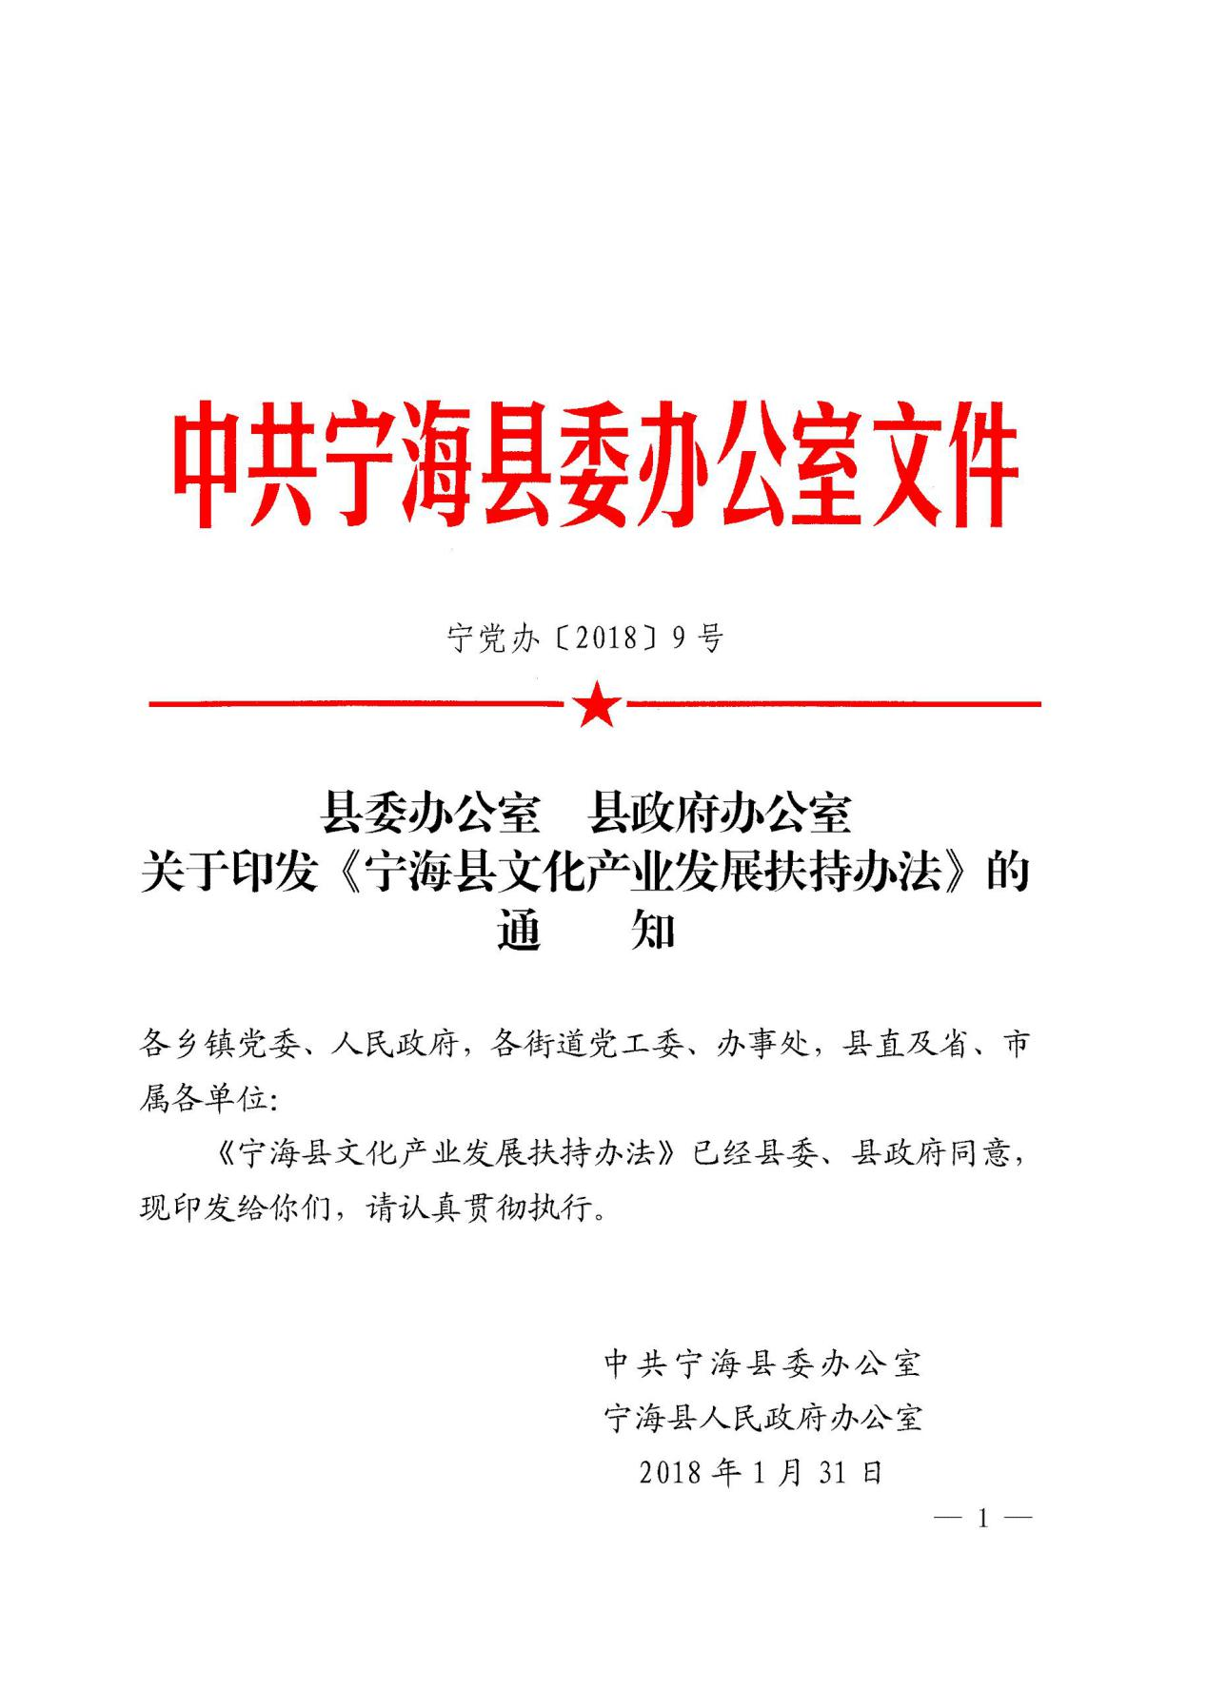

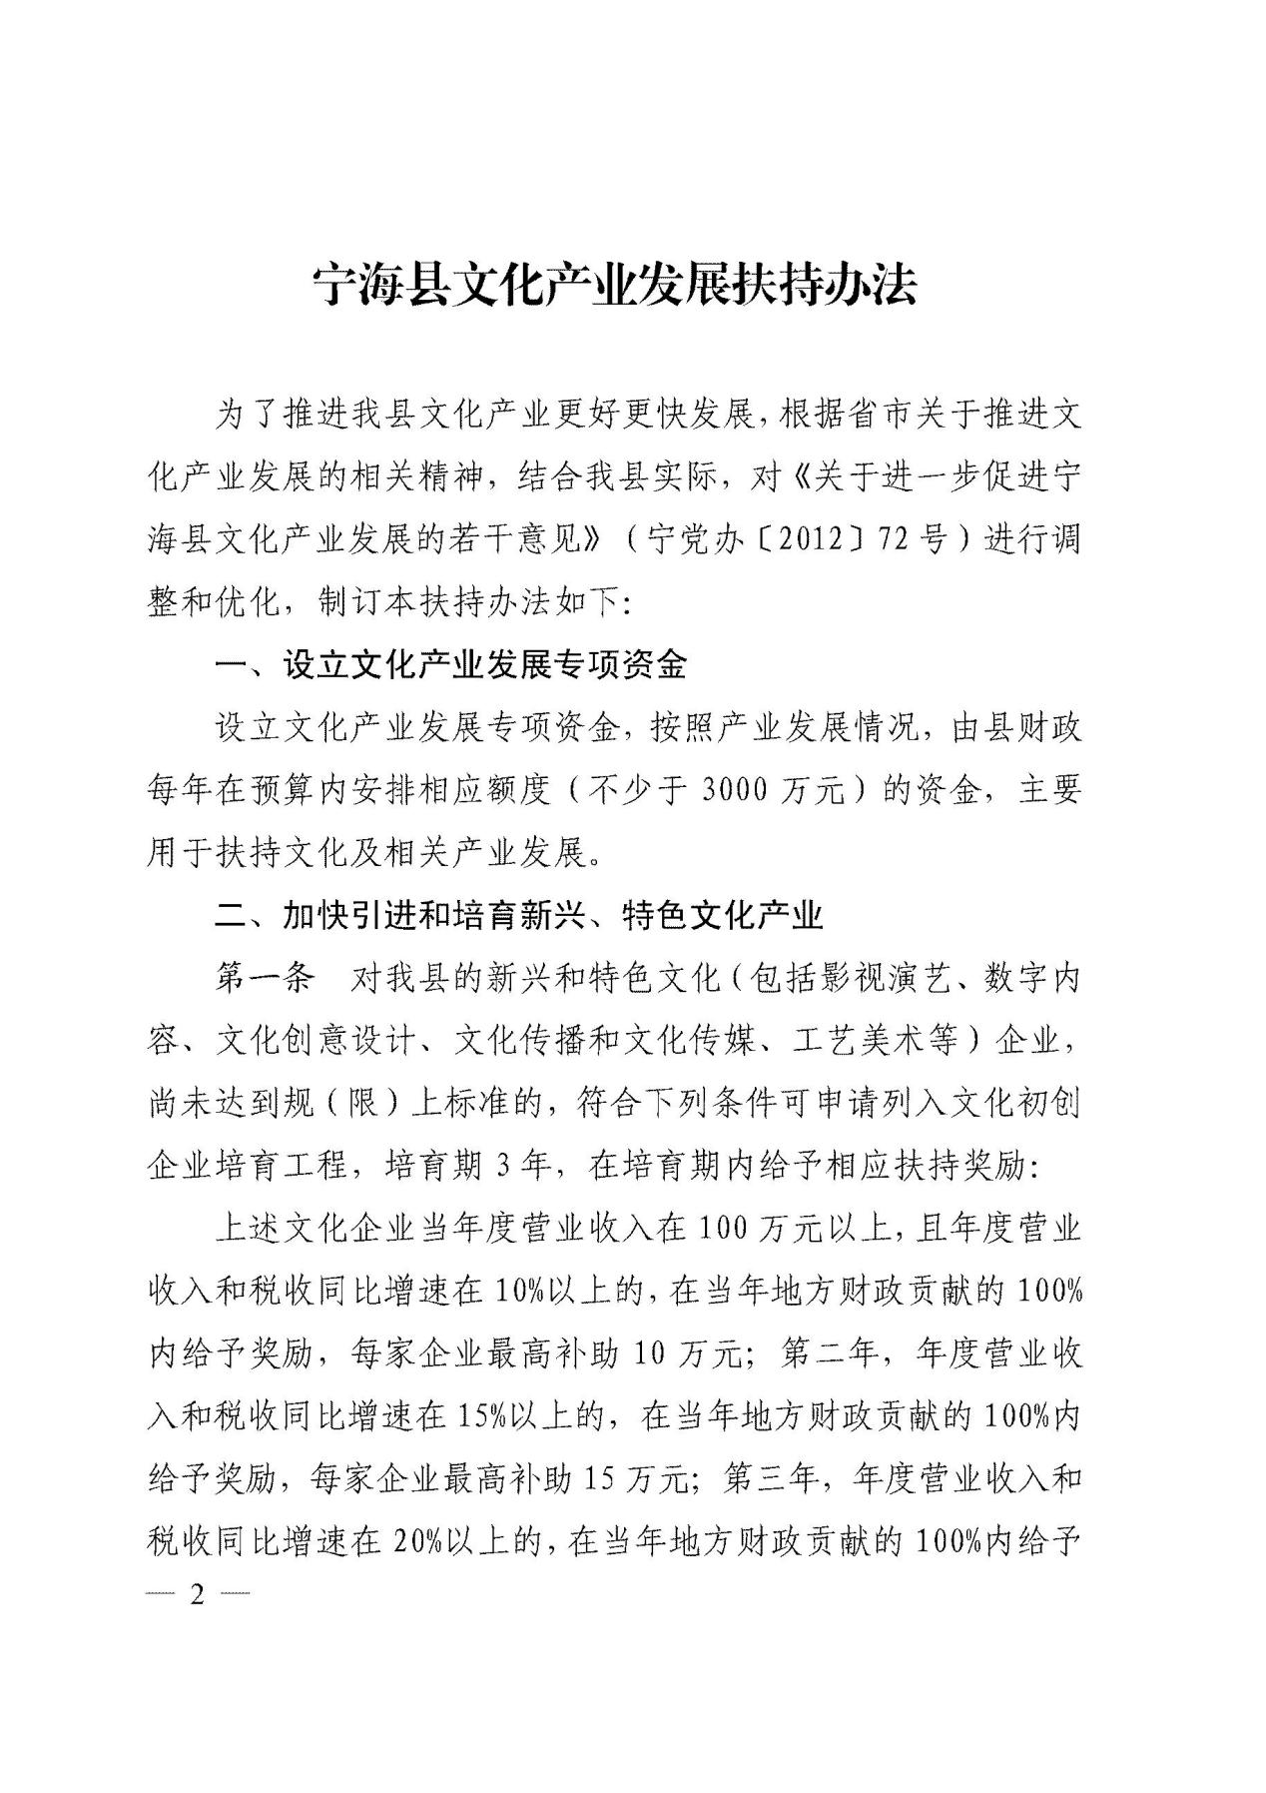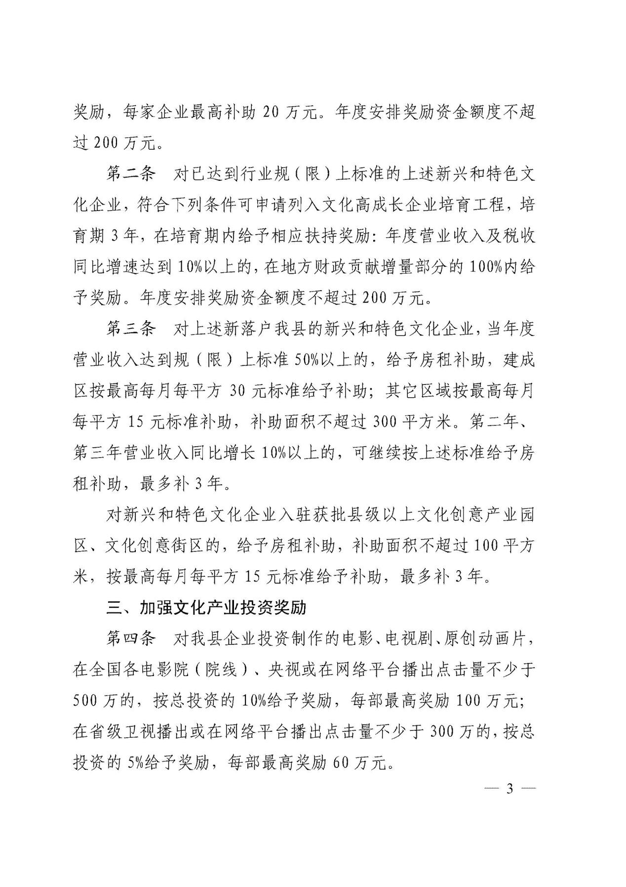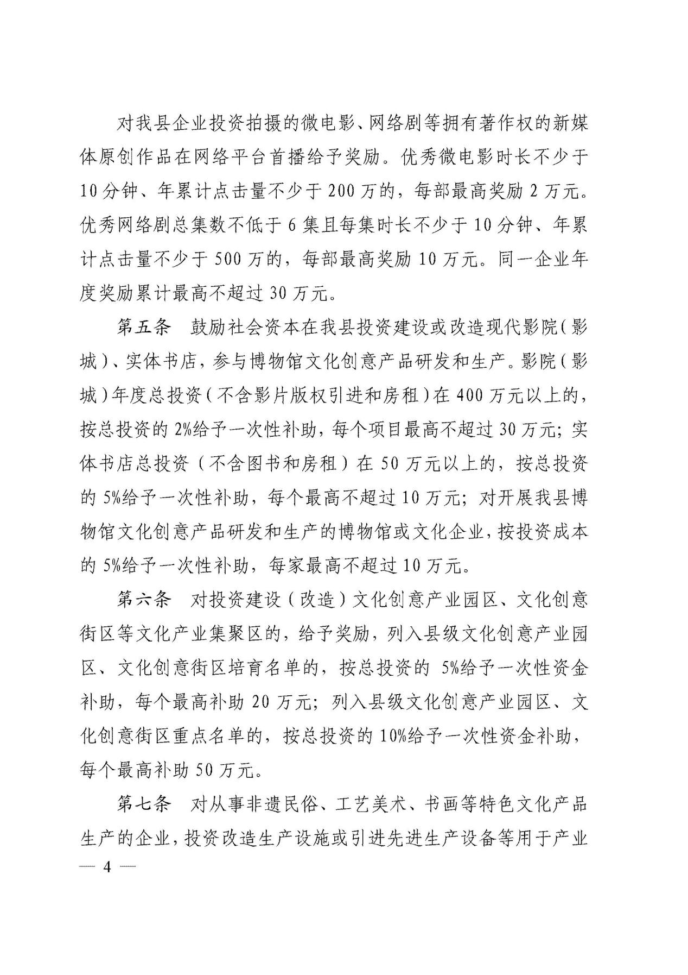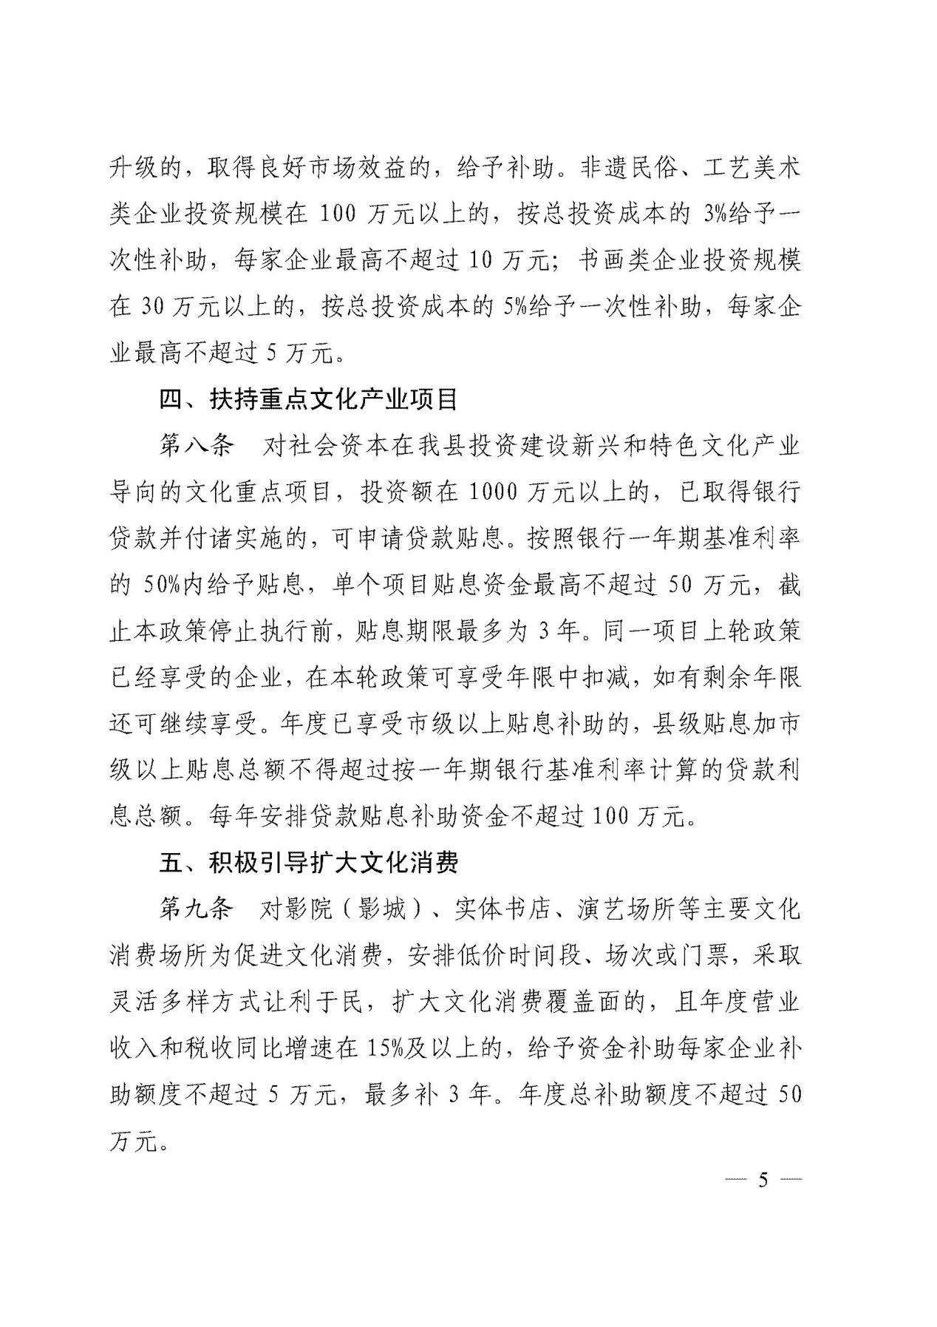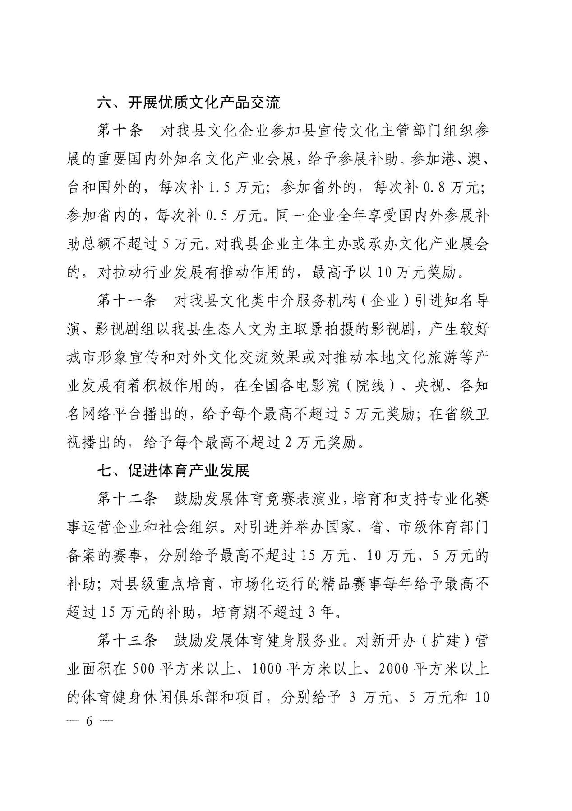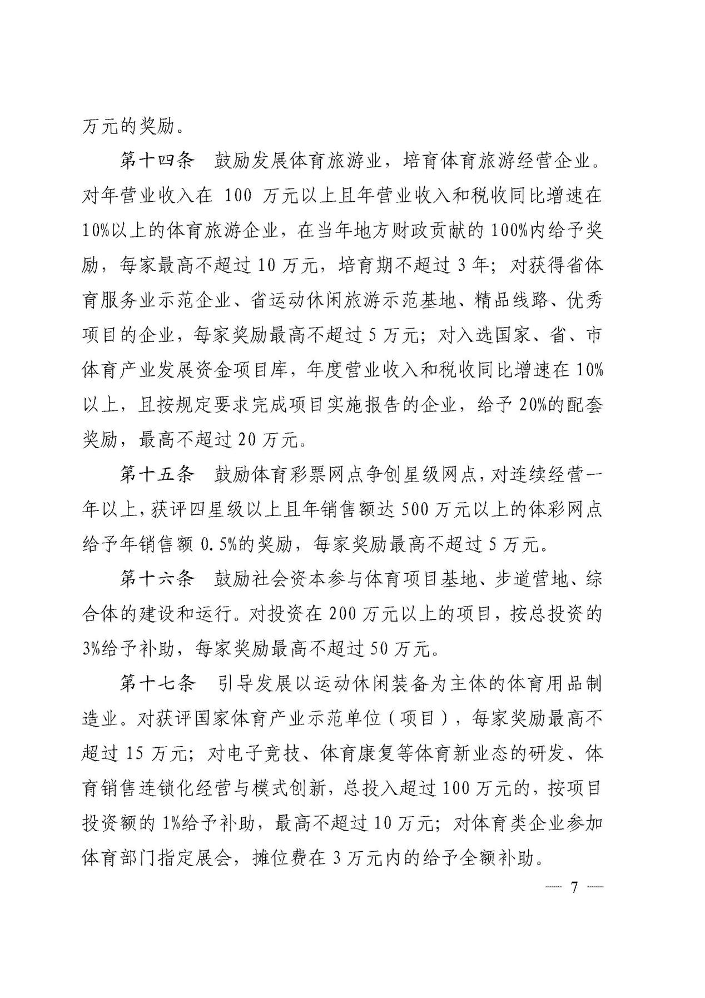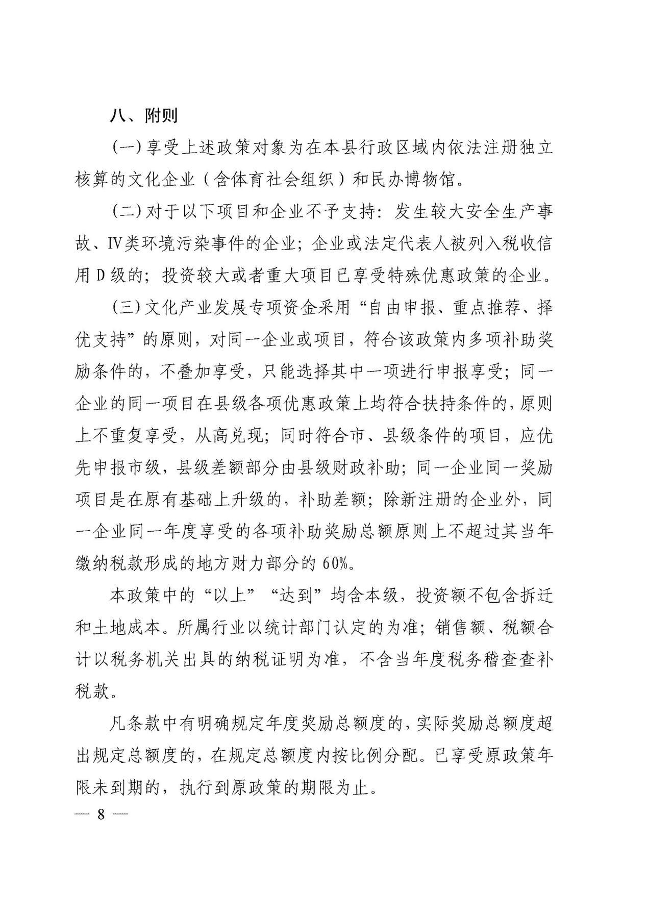

附件4
